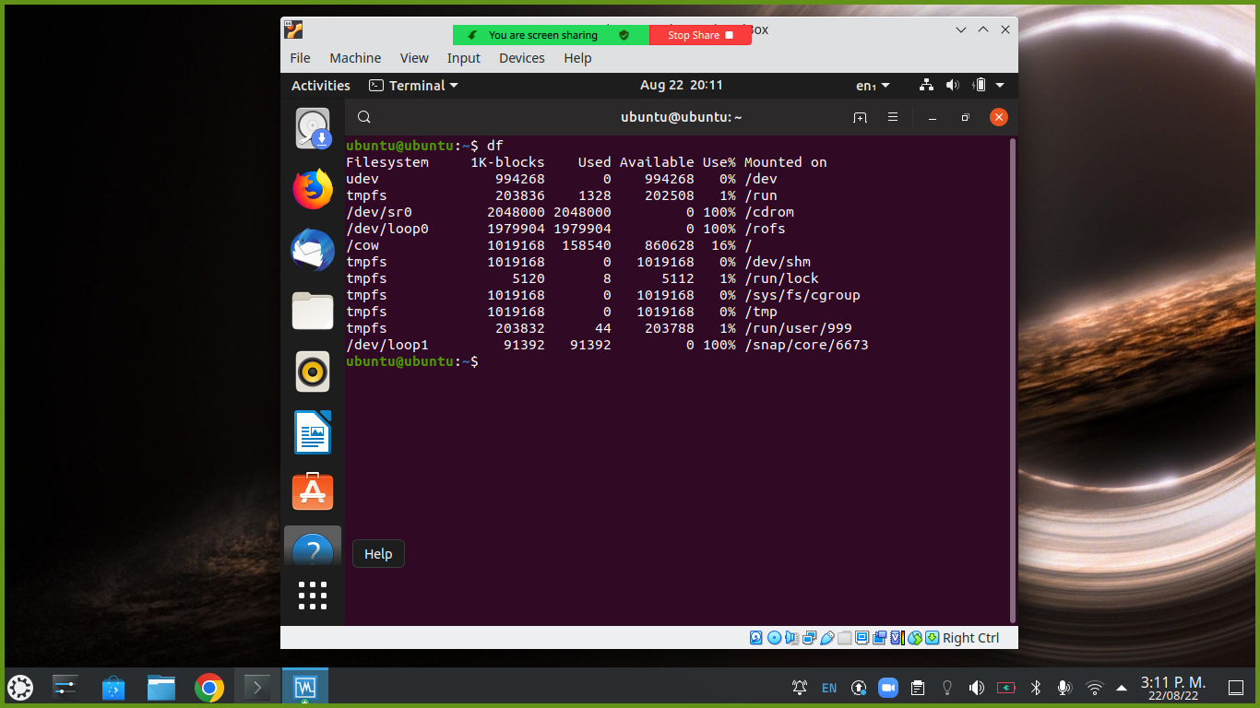
df

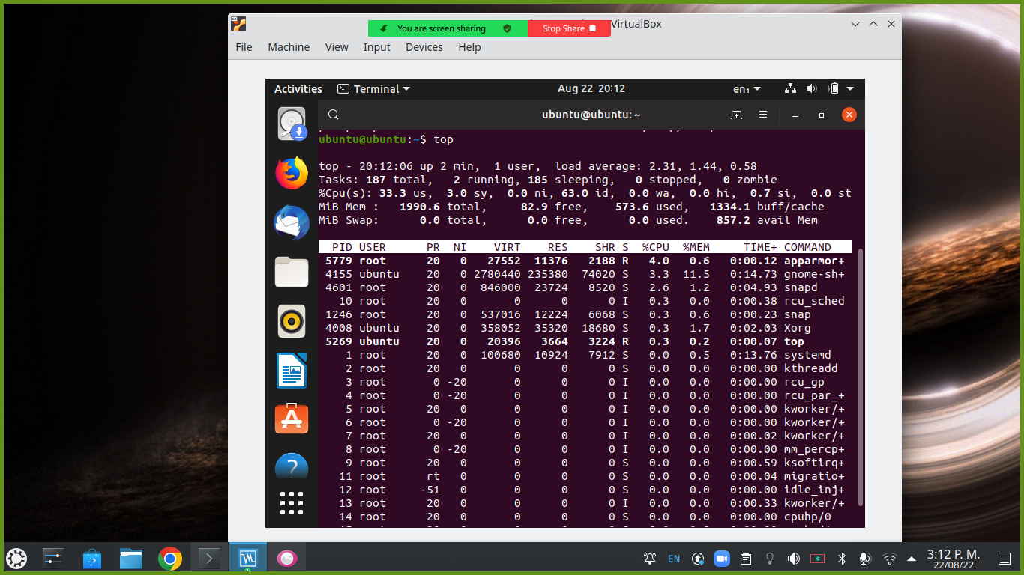
top

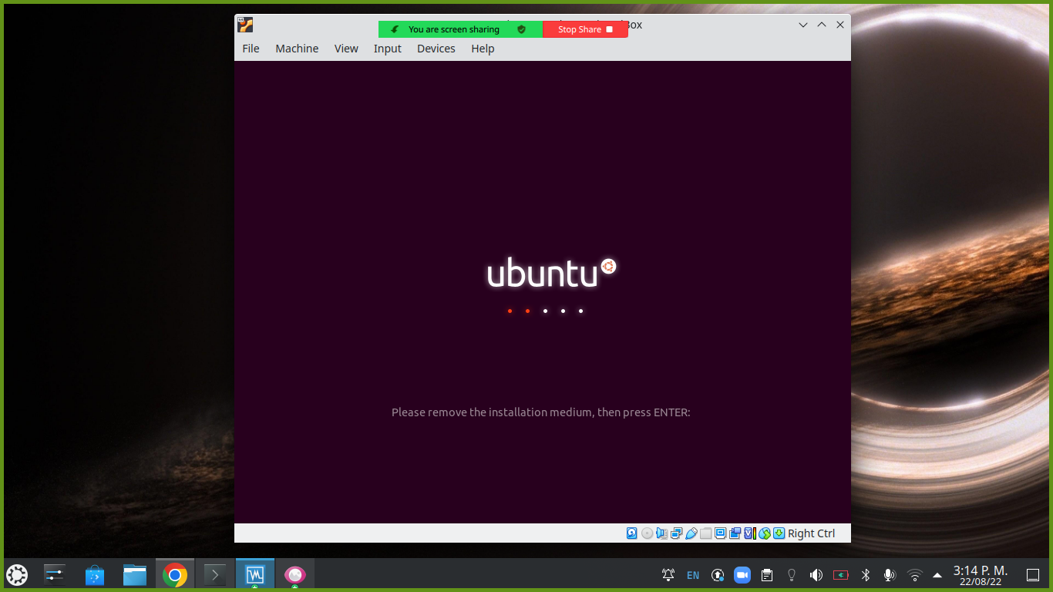
poweroff

Respecto a mi sistema actual, no hay diferencia debido a que uso kubuntu (jammy jellyfish 22.04) y ambos estan basados en debian, literalmente seria el mismo sistema solo que ubuntu usa GNOME (wayland) y yo uso PLASMA

